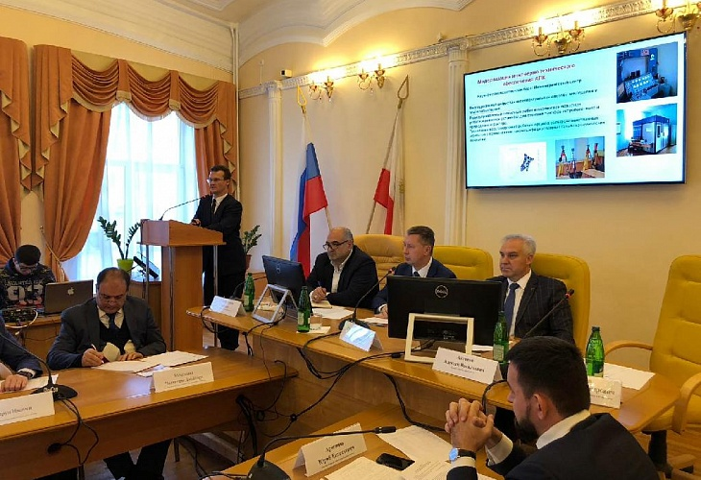

Саратов - Иран / расширяя деловое партнёрство
Сегодня, на площадке СГАУ состоялась встреча представителей власти, бизнеса и научного сообщества Саратова с делегацией из провинции Мазандаран Республики Иран.
Президент ТПП Саратовской области Алексей Антонов поприветствовал гостей, заявив о готовности продемонстрировать потенциал области в области науки и предпринимательства. В свою очередь ректор СГАУ Дмитрий Соловьев также отметил готовность полностью содействовать делу расширения связей двух областей в научной сфере.
В целом удалось обсудить широкий круг вопросов двустороннего сотрудничества Саратовской области с провинцией Мазандаран, а в частности - расширение торгового взаимодействия, научного сотрудничества, гуманитарного и ряд других областей. Безусловно, на сегодняшний день, существует ряд проблем во взаимодействии с иранской стороной в области ведения торговли, а именно в расчётно-финансовой области. В то же время, как отметил на встрече глава ТПП Мазандарана господин Махаджер - «иранские власти предпринимают все необходимые усилия для решения данной проблемы».
По словам советника Министра экономического развития области Юрия Аршинова - «географическое положение Саратовской области и провинции Мазандаран предопределяет интенсивный уровень контактов, в особенности экономических». Отдельным пунктом повестки дня проходила тема открытия Торгового Дома Ирана в г. Саратов. Данный вопрос активно обсуждался во время бизнес-миссии из Саратовской области в Республику Иран организованной АНО «Центр поддержки экспорта Саратовской области» в августе текущего года. Именно в рамках данного визита глава ТПП Мазандарана заявил о намерении активизировать сотрудничество с Саратовской областью и организовать ответный визит по линии двух Палат в нашу область.
По итогам визита стороны договорились продолжить совместную работу по развитию двустороннего сотрудничества.

